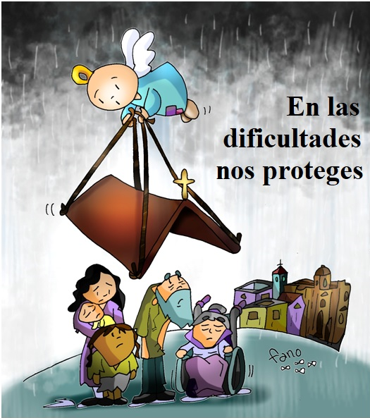
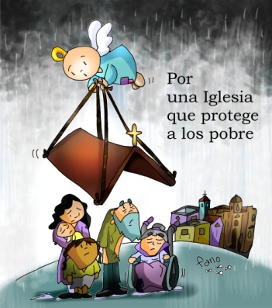
MISA CON NENOS – 33-ORDINARIO- C
Lucas 21, 5-19: "Non vos preocupedes. eu poñerei
palabras na vosa boca".
Mensaxe: Nas dificultades protéxenos

1. ACOLLIDA
Monición: Irmáns e irmás,
Benvidos neste domingo do mes de novembro á Festa do Señor! Aos poucos ímonos achegando ao tempo de Advento. Nestes últimos domingos, as lecturas fálannos do outono da vida, de adversidades, de problemas para manternos firmes na fe… Pero Xesús lémbranos que non teñamos medo porque non estamos sos. El, nos momentos difíciles, poñerá na nosa lingua palabras de amor e no noso corazón luz e esperanza para saír adiante.
Hoxe ou papa Francisco quere que celebremos a Xornada dos Pobres para que tomemos conciencia da mala distribución dos alimentos e da riqueza e que podemos facer algo para erradicar a pobreza. Tócanos traballar.

Saúdo do sacerdote: o Señor que nos chama a dar unha resposta de alivio e paz ás persoas que viven en situación de precariedade, sexa convosco.

2. CELEBRACIÓN DO PERDÓN

Recoñezamos os nosos pecados.

-Cando os problemas de cada día e o desánimo nos fan dubidar das persoas e de Ti. Señor, ten piedade de nós.

-Cando a tristeza, a soidade, e ou cansazo desanímannos ou inmobilizan. Cristo, ten piedade de nós.

-Cando imos perdendo valores como a constancia, a perseveranza. Señor, ten piedade de nós.

Que Deus, o noso Pai, teña misericordia de nós, perdoe os nosos pecados e lévanos á vida eterna.

3. MONICIÓN ÁS LECTURAS

As lecturas de hoxe, pódennos resultar sorprendentes pola súa linguaxe de destrución. Pero en realidade é unha invitación a non deixarnos levar polo medo nas dificultades que poidamos atopar na nosa vida actual, senón a seguir fielmente o camiño do Señor, a vivir a esperanza da nova vida. Escoitemos, con gozo, esta mensaxe de salvación.

4. PETICIÓNS
Presentemos nosas súplicas dicindo:
-Pedímoscho, Señor.

1.- Pola Igrexa Diocesana. Para que todos sintamos Igrexa e colaboremos con ela na evanxelización. Oremos.
2.- Polos que formamos a Igrexa. Para que sexamos unha comunidade viva, comprometida con as alegrías e as tristezas de todos. Oremos.
3.- Por todos os sacerdotes, catequistas, segrares. Por todos os que traballan nas parroquias sen recompensa ningunha. Para que ou Espírito Santo os fortaleza e os anime a seguir adiante. Oremos.
4.- Polos que estamos aquí reunidos. Para que miremos, sempre que nos levantemos pola mañá, ao ceo, e pensemos no que nos espera cando un día pechemos os ollos a este mundo. Oremos.
5.- Para que sexamos responsables co noso traballo, perseverantes na nosa fe e esperanzados na construción do Reino. Oremos.
6.- Polos que sofren persecución pola súa fe ou polas súas ideas o acoso nos colexios para que reciban todo o noso apoio. Oremos.
7.- Nesta Xornada dos Pobres da nosa comunidade e do mundo, pedimos que descubramos que “Deus non esquece o berro dos pobres” (Sal 9,19) e que todos podemos facer algo. Oremos.

Escoita, Pai, o que che acabamos de pedir, por XNS.

5. OFRENDAS
CARTEL TITULADO “IDEAS PARA CAMBIAR O NOSO MUNDO”: O noso grupo elaborou un cartel con ideas para cambiar o noso mundo: deixaremos 20 céntimos cada domingo nunha hucha para Cáritas. Cada vez que sexa aniversarios recolleremos algo para un neno pobre. Informarémonos que fai Cáritas polos que máis nos necesitan… O que importa é que perseveremos no noso compromiso. Este quere ser o noso compromiso cos necesitados que están preto de nós.
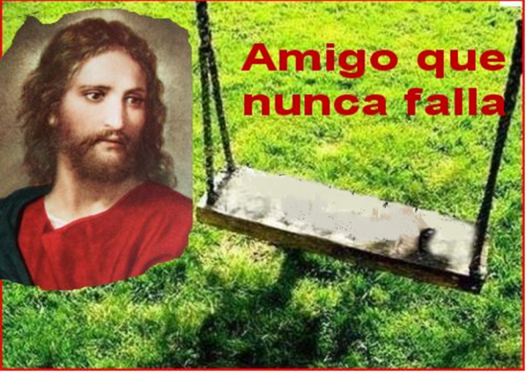
O PAN E O VIÑO: Cristo lévanos da man nas dificultades de cada día, tamén na enfermidade e na morte, e é o amigo que nunca falla. Cada domingo unímonos máis e máis a el na eucaristía para que inspire nos nosos corazóns a palabra axeitada e o xesto oportuno. Grazas por ser o noso amigo fiel.

- VIDEOS de ORDINARIO 33-C: Lucas 21, 5-19 Non quedará pedra sobre pedra
- Perseverade, debuxos: https://youtu.be/ifYIgxgSsAk
-Discurso escatolóxico, película: https://youtu.be/EsRGITSIO90
-O xogo da vida, Verbo Divino 2010, reflexión: https://youtu.be/UecoZgYvh8Ou
-Un mundo novo, Verbo Divino 2013, reflexión: https://youtu.be/z9M4cFUJUkc
-Perseveranza, Verbo Divino 2016, reflexión: https://youtu.be/s-V4B25DRZg
-Se perseverades, salvarédesvos, Verbo Divino 2019, reflexión: https://youtu.be/pkAu5IOql0Ou
-Algo roto dentro de min, Verbo Divino 2022, reflexión: https://youtu.be/QHVHkrBMytg
-Pedra sobre pedra, Javier Brú, canción: https://youtu.be/aRYNdGRabYA
-Lecturas en linguaxe de signos: https://youtu.be/ixr_lZfS4xA https://youtu.be/WwPZy0aSOzo

Ti es a miña única verdade, Señor
Ti es a miña única verdade,
Señor Todo o da vida desvanécese.
Morren vos familiares e ou dor faise ou rei da festa;
rompen as relacións e parece que renxe ou corazón;
aparece a enfermidade e descoloca toda a vida;
temos un problema económico e sentimos medo e inseguridade;
falla ou traballo ou chega a xubilación e a vida parece un absurdo;
perdemos ou ánimo, afecta a depresión
e non temos ganas de seguir vivindo;
ocórrenos calquera traxedia e a vida afúndesenos…

O único que é seguro, a roca que non falla,
o tesouro máis valioso es Ti, Señor, Divos noso.
Porque temos a seguridade do teu Amor,
porque sabemos que acompañas os nosos días,
porque nos esperas ao final do camiño,
porque chegaremos aos teus brazos, a celebrar a festa da Vida,
a sentir o teu abrazo definitivo, de plenitude, felicidade e harmonía,
ese que sempre andabamos buscando.
Entón todo o demais perderá a súa importancia
e quedará pequeno ao teu lado, Deus da miña vida. Mari Patxi Ayerra

“Honremos os pobres, honremos neles as imaxe de Xesús… Tomemos para nós [a condición] que El tomou para si mesmo…. Non deixemos nunca de ser pobres en todo, irmáns dos pobres, compañeiros dos pobres, sexamos os máis pobres dos pobres coma Xesús, e coma El amemos os pobres e rodeémonos deles”, Carlos de Foucould.

